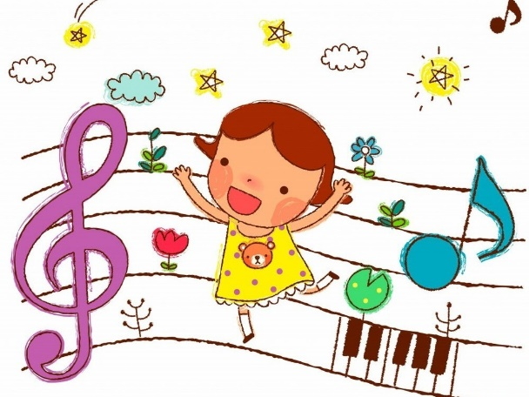
Консультация для родителей
«Игры со звуками»
Одной из самых увлекательных и совершенно необходимых для детей форм первичного познания звукового мира, а через него и основ музыкального искусства, являются игры со звуками. Автором, разработавшим идею игр звуками как первоначальной формы знакомства детей с миром музыки, является австрийский композитор Вильгельм Келлер, сподвижник и коллега Карла Орфа.
Удивителен мир звуков, окружающих нас. Их так много, и они такие разные: вот жалобно мяукает кот, тонко позванивает колокольчик, таинственно шуршат листья под ногами, визжит тормозами машина и поет скрипка. И каждый звук может стать музыкой. Надо только постараться ее услышать. Фантазия и воображение могут вдохнуть красочную жизнь в обычные бытовые звуки. «Марш деревянных кубиков», «Полька цветных карандашей», «Скрипучее рондо» - такие пьесы увлекут не только малышей.
Каждый знает, какого цвета небо, солнце, ночь, огонь. А как звучит ночь? Переливается бархатно-черными звуками рояля или искрится сияющим звездным дождем колокольчиков и хрустальных стаканчиков? Можем ли мы представить и сыграть «разговор двух светлячков», «хор планет», «танец травинок», «марш муравьев»? Кажется невероятным, но можем, и легко. Даже совсем маленькие дети способны импровизировать свою музыку. Рожденная их фантазией, она проста и чудесна, как сама страна детства. Здесь из обычного металлофона рождается мерцающий огонек светлячка, простые рыболовные колокольчики «разговаривают» друг с другом о дружбе, а коробочки с крупой расскажут, как осенью грустно шуршат под ногами листья. Стоит только прислушаться и в легком постукивании карандашом по столу можно услышать незатейливую песенку дождика, в бумажном шелесте – целую сказку, рассказанную простой бумагой.
Сам педагогический процесс «омузыкаливания» бытовых шумов (звон, шуршание, стук) основан на стремлении ребенка самостоятельно организовать звуки, превращая их тем самым в музыку, одушевляясь внутренним импульсом: «Это моя музыка!».
Использование в музыкальном воспитании шумов и тембровых импровизаций на шумовых инструментах никак не противоречит сути самого музыкального воспитания: «Дитя хочет спонтанно выражать себя через звук и шум и хочет открывать новые звучания. Это будит фантазию и инициативу» (В. Келлер). Построение подобных композиций составляет лишь одну из многих форм активного музицирования детей.
Что касается часто возникающих у родителей сомнений, можно ли называть музыкой тот, с их точки зрения, беспорядочный шум, который ребенок производит с помощью инструмента, то здесь можно только посоветовать попробовать услышать разницу между тем, когда ребенок просто шумит и когда он пытается сыграть собственную музыку. Практика показывает, что даже трехлетние дети интуитивно знают об организующей силе духовной энергии, и не назвать «музыкой» их творческие проявления может только абсолютно глухой к сути самой музыки человек.

